金山区2011年初三中考模拟考试
理化合卷（化学部分 共60分）
相对原子质量：H—1 Na—23 O—16 2011年4月
六、选择题（每小题只有一个正确答案，请把正确答案的编号填涂在答题纸相应的位置上）本题共20分
27、下列变化属于化学变化的是
A、蜡烛受热融化 B、瓦斯爆炸 C、自行车轮胎爆炸 D、空气制氧气
28、下列物质属于纯净物的是
A、粗盐 B、纯净的盐酸 C、石碱 D、草木灰
29、保持氢气化学性质的一种微粒是
A、H B、H₂ C、2H D、H₂O
30、月球表面富含钛铁矿，其主要成分是钛酸亚铁（FeTiO₃），其中钛元素的化合价为
A、+1 B、+ 2 C、+3 D、+4
31、如图所示实验操作正确的是
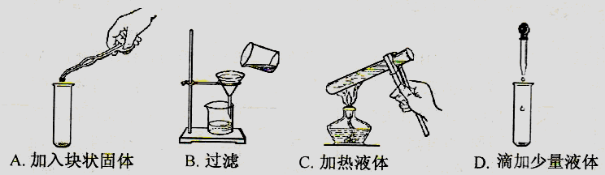

32、下列金属活动性最弱的是
A、Cu B、Zn C、Mg D、Ag
33、下列物质长期露置在空气中，溶液质量和溶质质量分数都会减少的是
A、浓硫酸 B、氢氧化钠溶液 C、浓盐酸 D、食盐溶液
34、在化学反应：2Mg + CO₂ ^{点燃} 2MgO + C 中作还原剂的物质是
A、C B、Mg C、MgO D、CO₂

35、化石燃料是不可再生能源。开发和利用新能源迫在眉睫，下列不属于新能源的是
A、太阳能 B、潮汐能 C、地热能 D、煤气
36、下列物质的化学式和名称都正确的是
A、胆矾 CuSO₄ B、氯化氨NH₄Cl C、氦气 He₂ D、碳酸氢钙Ca(HCO₃)₂
37、下列物质不属于有机物的是
A、碳酸钙 B、葡萄糖 C、酒精 D、淀粉
38、下列各组物质中，属于同素异形体的是
A、冰与干冰 B、汞与水银 C、石墨与碳60 D、氧气与液氧
39、下列实验现象描述错误的是
A、铁丝在空气中剧烈燃烧，火星四射
B、将二氧化碳通入紫色石蕊溶液中，溶液变红色
C、打开浓盐酸的试剂瓶盖，瓶口会出现白雾
D、硫在氧气中燃烧，发出明亮的蓝紫色火焰
40、滴有酚酞的氢氧化钙溶液与下列各物质恰好完全反应后溶液仍旧呈现红色的是
A、稀硫酸 B、氯化铜溶液 C、稀盐酸 D、碳酸钠溶液
41、下图是表示治理汽车尾气所涉及反应的微观过程。下列说法不正确的
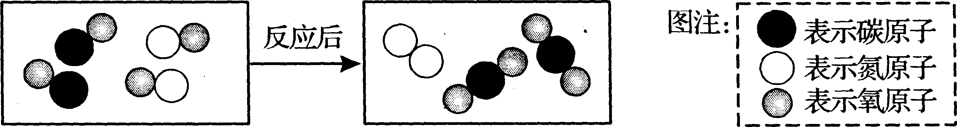
A、该反应为置换反应
B、图中生成的单质的化学式为N₂
C、该反应使有毒气体转化为无毒气体
D、反应中生成的单质和化合物的物质的量之比为1：2
42、下列物质中所含原子个数最多的是
A、2克H₂ B、6.02×10²³个CO₂分子 C、1.5摩尔Zn D、0.5摩尔O₂
43、鉴别下列各组物质，括号内所用的方法或试剂错误的是
A、CaCO₃粉末、NaCl粉末（水） B、NaOH溶液、 NaCl溶液（稀盐酸）
C、Na₂CO₃溶液、NaCl溶液（紫色石蕊试液） D、NaCl溶液、KCl溶液（焰色反应）
44、密闭容器中有甲、乙、丙、丁四种物质，反应一段时间后有如下表的关系。若要生成28克丁，则参加反应的甲物质的质量为：
 | 甲 | 乙 | 丙 | 丁
反应前的质量（克） | 22 | 2 | 10 | 2
反应一段时间后质量（克） | 12 | 2 | 6 | 待测
A、14克 B、7克 C、10克 D、20克
45、按下列过程进行试验：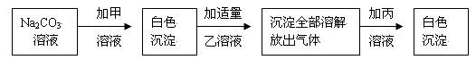
若出现上述实验现象，则加入的甲、乙、丙三种试剂是
A、CaCl₂ HCl NaCl B、Ba(OH)₂ HCl NaCl
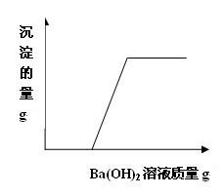
C、Ca(OH)₂ HCl AgNO₃ D、Ba(OH)₂ H₂SO₄ HCl
46、已知某混合溶液由HCl、K₂CO₃、H₂SO₄、CuCl₂溶液中的两种混合而成，向该溶液中加入Ba(OH)₂溶液，产生的沉淀与加入Ba(OH)₂溶液的关系如右图。则混合溶液中溶质的组成为
A、HCl、K₂CO₃ B、HCl、H₂SO₄
C、HCl、CuCl₂ D、H₂SO₄、CuCl₂
七、填空题（本题共20分）
47、化学与我们的生活有着密切的联系。现有氧气、一氧化碳、活性炭、甲烷、食盐、二氧化碳，请用化学式按下列要求填空：
（1）绿色植物进行光合作用吸收的是 (1) ；
（2）天然气的主要成分是 (2) ；
（3）用于家庭厨房调味用的是 (3) ；
（4）用于冰箱、饮水机等做除臭剂的是 (4) 。
（5）登山运动员需要携带的物质是 （5）
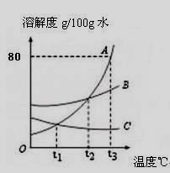
48、右图是物质A、B、C的溶解度曲线，试根据图像回答：
（1）温度为℃时，三种物质溶解度大小关系是 (6) ；
（2）A、B、C三种物质中常温下可能是气体物质的是 (7)
（3）℃时，A物质50克放入50克水，所得溶液 (8) （填“饱和溶液”、“不饱和溶液”），此时溶液的溶质质量分数为 (9)
（4）A中含有少量B物质，从混合物中分离得到纯净的A的实验操作是a.配制热饱和溶液，b. (10) c.过滤，d.烘干。
49、如图是钙元素的一种循环的简单示意图，请根据该图回答有关问题：
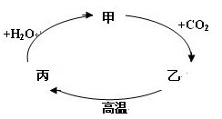
（1）推断甲物质的化学式： (11) 。
（2）请举一例乙的用途 (12) 。
（3）写出由丙转化为甲的化学方程式：
(13) ，反应类型是 (14) 。

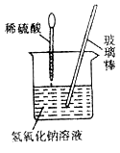
50、小华同学用右图所示装置进行中和反应实验，反应后为确定硫酸和氢氧化钠是否刚好完全反应，他取出一定量反应后的溶液于一支试管中，向其中滴入几滴无色酚酞试液，振荡，观察到酚酞试液不变色，于是他得出“两种物质已恰好完全中和”的结论。
稀硫酸
氢氧化钠溶液
（1）写出该中和反应的化学方程式 (15) 。
（2）小亮认为小华的结论不准确，他认为除了“恰好中和”外还有“第二种可能性”，这种可能性是 (16) 。
（3）请你另外设计一个实验，验证述烧杯中的溶液是小亮推测的“第二种可能性”
实验操作 | 实验现象 | 实验结论
取样品， (17) | (18) | 确实是小亮推测的“第二种可能性”
（4）若烧杯中氢氧化钠溶液含溶质0.4克，则需要含溶质多少摩尔的硫酸溶液才能完全中和（根据化学方程式列式计算）？
（19）

八、简答题（本题20分）
51、下图是某研究性学习小组设计的几种装置，请你分析并回答下列问题：
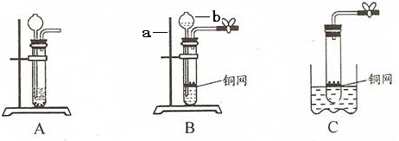
（1）图中标号仪器为：a （1） ，b （2）
（2）装置A可用作实验室制取O₂或CO₂的发生装置，用此装置制取O₂的化学方程式是 （3）
（3）小勤同学从装置A得到启发，在装置A的基础上增加了隔离铜网改成装置B来制取氢气，又用一支底部有一个小洞的试管和矿泉水瓶组合成装置C（夹持仪器都略去）。则B与A相比优点是 (4) ，C与B相比不同之处是 (5) ；而装置B显示的化学反应状态为 (6) （填“进行中”或“已停止”）。
（4）在实验室用装置C制取CO₂的化学反应方程式为 (7) ，若隔离网改用铁丝做成，则产生的后果是 (8) ，说明金属活动性Fe (9) Cu（填“=”或“＞”或“＜”）
52、火灾中含碳可燃物不完全燃烧产生的有害有毒的烟雾是造成人员死亡的杀手之一。化学兴趣小组的同学想研究烟雾的成分，他们利用实验室的设备模拟得到了火灾造成的烟雾，并进行处理后对所得的气体成分进行研究。
【提出猜想】（1）只有CO₂；（2） （10） （3）既有CO₂，也有CO。
【查阅资料】微量CO遇到浸有磷钼酸溶液的氯化钯黄色试纸，会立即变蓝；而CO₂遇该试纸不变色
【设计方案】化学兴趣小组在老师的指导下，设计下图所示实验，通过观察装置B、装置C的实验现象，验证猜想。
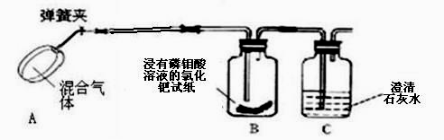

【实验探究】完成下列实验报告。
实验步骤 | 实验现象 | 实验结论及化学方程式
挤压混合气体的储气罐，随即打开弹簧夹，通入混合气体。  观察装置B、装置C中的现象 | 装置B中的现象是：  (11)  装置C中的现象是：  (12) | 混合气体既有CO₂，也有CO。  装置C中反应的化学方程式为：  (13)
有同学设计如下装置设计来验证研究结果。请你完成下列问题：
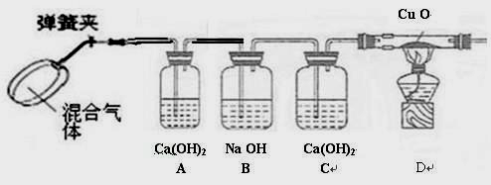
（1）确认混合气体中存在CO、CO₂实验结论的实验现象是 (14)
（2）写出装置D中发生反应的化学方程式 (15)
（3）装置A和C都是将气体通入澄清石灰水，但作用是不同的，请分别写出装置A和C中澄清石灰水的作用 (16) 、 (17)
（4）你认为第2套装置有哪些不合理之处： (18)
（5）上述2套装置都有一个共同的缺陷。请你提出改进方法，画出需添加的仪器，并作必要的文字说明 (19)

